OBS! Ta bort denna text och instruktionerna nedan innan dokumentet skickas in.
Saker att tänka på innan du skickar in synpunkter, förfrågningar och klagomål gällande FSC regelverket:
- Mycket viktig att beställa hem¹ och granska avverkningsanmälan från Skogsstyrelsen innan du skickar iväg något.
- Den svenska FSC standardens krav (exempelvis indikator 6.4.3) kan endast användas om markägaren är FSC certifierad. Du måste därför ta reda på om markägaren är FSC certifierad innan du skickar in ett sådant klagomål².
- För att skicka klagomål gällande bristfällig hänsyn till rödlistade arter (indikator 6.4.3) måste man först granska om det finns någon hänsyn planerad till arterna i avverkningsanmälan.
- Om du inte har granskat om hänsyn planeras till arterna i avverkningsanmälan kan du möjligen skicka in dokumentet som en synpunkt eller förfrågan. Om du skickar in som förfrågan kan du till skillnad från en synpunkt förvänta dig ett svar.
- Klagomål mot FSC skogsbruksstandarden ska i ett första skede framföras till certifikatsinnehavaren, tex ett skogsbolag. Många (främst mindre) skogsägare är medlemmar i gruppcertifikat³ och då ska klagomålet framföras till gruppcertifikatet.
- Om ett ombud (tex Norra skog eller Mellanskog) avverkningsanmäler en skog med naturvärden motsvarande nyckelbiotops kvalitet men markägaren inte är FSC certifierad, bör du skicka in ett FSC kontrollerat virke klagomål. Då ska klagomålet skickas till ombudsföretaget.
¹ Maila till skogsstyrelsen@skogsstyrelsen.se
² Hör av dig till FSC kansliet eller isak.lodin@wwf.se om du vill ha hjälp.
³ https://se.fsc.org/se-sv/hitta/grupper-for-skogsbrukscertifiering
OBS! Ta bort denna text och instruktionerna ovan innan dokumentet skickas in.

Inledande FSC- /PEFC-klagomål – information om höga naturvärden och fridlysta arter i avverkningsanmälan A 34096-2026 i Hagfors kommun
Detta klagomål behandlar höga naturvärden i avverkningsanmälan A 34096-2026 i Hagfors kommun som inkom 2026-08-18 och omfattar 24,7 ha.
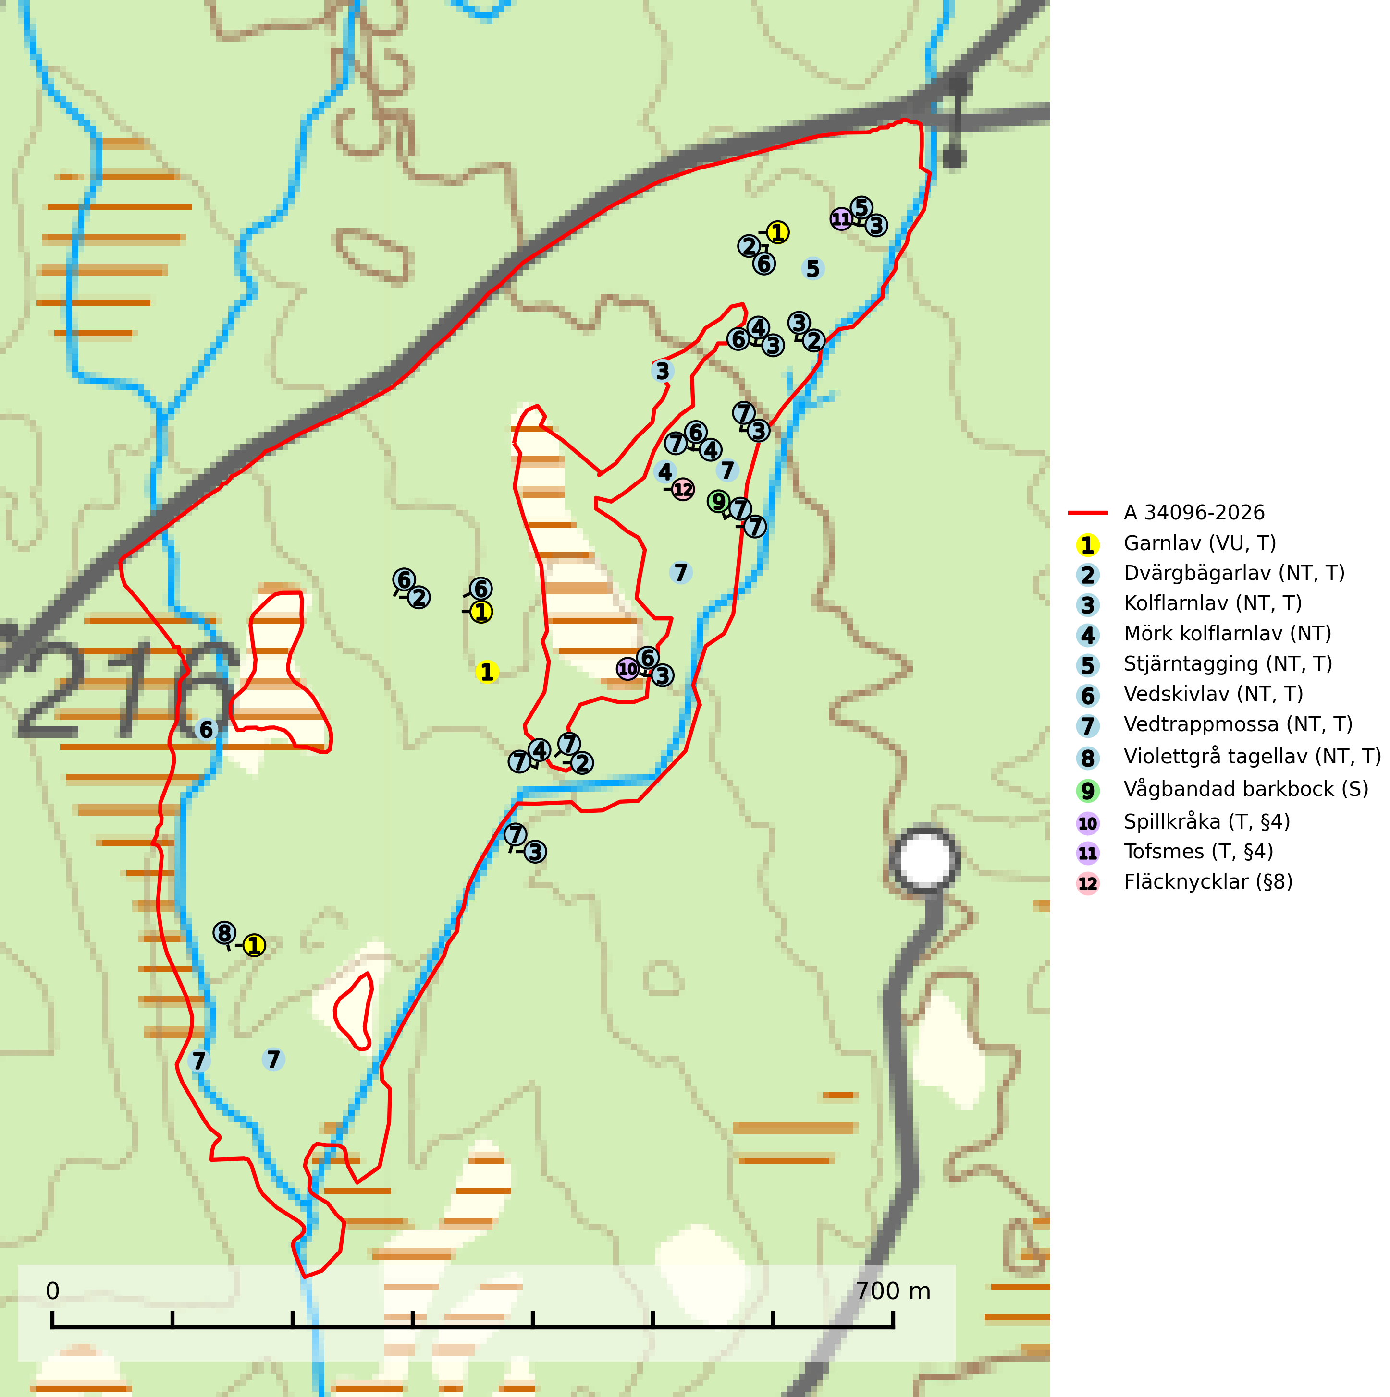
Figur 1. Fyndplatser för naturvårdsarter i och inom 23 meter från avverkningsanmälan. Markörer utan svart kant är placerade på fyndplatsen. Markörer med svart kant är placerade vid sidan av fyndplatsen och har ett svart streck som visar fyndplatsens exakta position. Kartans mittpunktskoordinat är N 6679130, E 420113 i SWEREF 99 TM.
I och inom 23 meter från avverkningsanmälan finns fynd av 12 naturvårdsarter, varav 8 är rödlistade, 3 är fridlysta, 9 är typiska (T) och 1 är signalart (S): garnlav (VU, T), dvärgbägarlav (NT, T), kolflarnlav (NT, T), mörk kolflarnlav (NT), stjärntagging (NT, T), vedskivlav (NT, T), vedtrappmossa (NT, T), violettgrå tagellav (NT, T), vågbandad barkbock (S), spillkråka (T, §4), tofsmes (T, §4) och fläcknycklar (§8). Se Figur 1.
Nedan presenteras relevanta utdrag ur standarderna för FSC, Chain of Custody, Controlled Wood och PEFC.
Vi förväntar oss att ni återkommer med ett skriftligt svar på vårt klagomål och även beskriver vilka korrigerande åtgärder ni satt in för att rätta till identifierade brister i er efterlevnad av den svenska FSC standarden.

Naturvårdsarter och fridlysta arter
Nedan följer beskrivningar av de naturvårdsarter och fridlysta arter som har sina livsmiljöer och växtplatser i den avverkningsanmälda skogen. Se även ytterligare artfakta i BILAGA 1. De påträffade naturvårdsarterna är ett tydligt kvitto på att det rör sig om en skog med höga naturvärden.
Garnlav (VU) är en utpräglad barrskogsart som ibland kan drapera träden i norrländska grannaturskogar med hög luftfuktighet. Den förekommer även i talldominerade bestånd där den, förutom i trädens grenverk, påträffas hängande över ojämnheter i tallbarken. Arten har minskat starkt i södra och mellersta Sverige och den minskar även i sitt nordliga utbredningsområde. Minskningstakten uppgår till 30 (20–50) % inom 50 år och överstiger gränsvärdet för Sårbar (VU). Orsaken till tillbakagången beror främst på slutavverkningar av naturskogsartade skogar. Bestånd med riklig förekomst bör regelmässigt sparas, vilket även gynnar flera andra sällsynta och rödlistade arter. Garnlav är värdväxt för den mycket sällsynta och akut hotade fjärilen barrskogslavfly (CR) som hör hemma i boreala barrskogar med riklig förekomst av värdväxten. Tidigare kunde arten konstateras årligen på flera platser vid Dala-Floda i Dalarna innan lokalerna kalavverkades. Senaste fyndet i landet av barrskogslavfly är från år 2000 då den påträffades vid Högberget i Sollefteå kommun. Garnlav är typisk art för 9010 Taiga och 9070 Trädklädd betesmark (SLU Artdatabanken, 2026).
Dvärgbägarlav (NT) förekommer över hela Sverige på gammal hård ved, huvudsakligen på tall men i södra Sverige även på ek. Veden utgörs framförallt av grova stubbar, lågor och grenar. Substratet har blivit sällsyntare och nybildning av substrat sker bara i begränsad omfattning. Arten hotas av att grova lågor blir allt sällsyntare i dagens kulturskogar samt att nybildningen av lämpliga substrat går mycket långsamt. En riklig tillgång på gamla tall- eller eklågor måste säkerställas på artens lokaler. Dvärgbägarlav är typisk art för 9010 Taiga (SLU Artdatabanken, 2024; Nitare & Skogsstyrelsen, 2019).
Kolflarnlav (NT) är brandberoende och växer nästan uteslutande på kolad hård kärnved av tall. Etableringen verkar ske först 100–300 år efter brand och nytt substrat nybildas i mycket begränsad omfattning. Avverkning av tallskog av naturskogskaraktär med spår av återkommande bränder är ett hot och mängden lämplig ved att växa på för arten minskar dels på grund av naturlig nedbrytning men framförallt på grund av att det förstörs i samband med slutavverkningar, gallringar och markberedning. Såväl kolflarnlav som mörk kolflarnlav har glänsande bålfjäll och förekommer främst i tall- och blandbarrskogar av naturskogskaraktär med spår av återkommande bränder. Skogar som dessa hyser höga biologiska värden och bör skyddas. Kolflarnlav är typisk art för 9010 Taiga (SLU Artdatabanken, 2024).
Mörk kolflarnlav (NT) är brandberoende och växer nästan uteslutande på kolad hård kärnved av tall. Arten förekommer främst i glesa, öppna tall- och blandbarrskogar av naturskogskaraktär och etableringen verkar ske sent efter brand, kanske först efter 100–300 år. Mörk kolflarnlav indikerar skog med höga naturvärden och vanligast är att den påträffas på rester av nedbrunna torrakor och högstubbar och lågstubbar som är så grova att hela innandömet är urbränt. Tall- och blandbarrskogar av naturskogskaraktär med spår av återkommande bränder hyser höga biologiska värden och bör skyddas (SLU Artdatabanken, 2024).
Stjärntagging (NT) signalerar inom hela sitt utbredningsområde höga naturvärden. Svampen är uttorkningskänslig och beroende av ett oförändrat fuktigt mikroklimat. Den är även beroende av en ständig tillgång på död ved i olika nedbrytningsstadier, dock ej nödvändigtvis grova träd. Tidigare påverkan på miljön måste dock ha varit så skonsam att det naturliga skogsekosystemet till stora delar har bevarats. Minskningstakten för den svenska populationen bedöms vara nära gränsvärdet för Sårbar (VU). Stjärntagging är typisk art för 9010 Taiga, 9050 Näringsrik granskog och 9030 Landhöjningsskog (SLU Artdatabanken, 2024; Nitare & Skogsstyrelsen, 2019).
Vedskivlav (NT) växer på gammal, torr, exponerad, hård kärnved av framförallt tall i naturskogsartade bestånd. Avverkning av tallskog av naturskogskaraktär med spår av återkommande bränder är ett hot. Mängden lämplig ved att växa på för vedskivlav minskar, dels på grund av naturlig nedbrytning men framförallt på grund av att de förstörs i samband med slutavverkningar, gallringar och markberedning. Tall- och blandbarrskogar av naturskogskaraktär med spår av återkommande bränder bör skyddas. Vedskivlav är typisk art för 9010 Taiga (SLU Artdatabanken, 2024).
Vedtrappmossa (NT) växer på död ved, främst i gammal granskog. Den förekommer knappast alls i fjällnära barrskogar utan finns i skogslandskapet nedom fjällen och framför allt i landets södra delar är den en mycket bra signalart för barrnaturskog med höga naturvärden. Skogsavverkning och brist på grov död ved i skogen är de allvarligaste hoten och den överlever inte kalhyggesbruk. Lokaler med sluten granskog, tillräckligt stora för att säkerställa ett kontinuerligt tillskott på grova lågor, bör undantas från storskaligt skogsbruk. Vedtrappmossa är typisk art för 9010 Taiga (SLU Artdatabanken, 2024).
Violettgrå tagellav (NT) växer nästan uteslutande i gamla olikåldriga barrnaturskogar med lång skoglig kontinuitet och är en utmärkt signal på skog med höga naturvärden. Slutavverkning av tidigare aldrig slutavverkad skog (kontinuitetsskog) är det största hotet. Biotopen nyskapas i begränsad omfattning och barrskog äldre än 160 år, där den violettgrå tagellaven huvudsakligen påträffas har minskat med 50% de senaste 50 åren. Lågproduktiv skogsmark där laven förekommer bör undantas från skogsbruk och rika förekomster i äldre granskog bör skyddas. Arten är känslig för uttorkning och det är väsentligt att tillräckligt stora bestånd avsätts. Violettgrå tagellav är typisk art för 9010 Taiga (SLU Artdatabanken, 2024; Nitare & Skogsstyrelsen, 2019).
Vågbandad barkbock är en långhorning vars larvutveckling sker under bark på nyligen döda stående barrträd, främst gran, mer undantagsvis på tall. Främst i stående träd, särskilt gamla, långsamvuxna granar med grov bark, även i grövre grenar, stubbar eller vindfällen. Arten är starkt knuten till naturskogsliknande granskogar, och gynnas av extrema torrsomrar som försvagar träden. Arten påverkas negativt av brist på kontinuitetsskog och en minskning av populationen pågår eller förväntas ske (SLU Artdatabanken, 2025).
Spillkråka (§4) omfattas av bilaga 1 i EU:s fågeldirektiv och är typisk art för 9010 Taiga och 9740 Skogsbevuxen myr. Den behöver grova träd, främst tall, asp och bok som boträd. Skogsbruk med korta omloppstider och täta, homogena ungskogar utgör det största hotet. Spillkråka är en nyckelart i skogliga miljöer vars övergivna bohål utnyttjas av flera andra hålhäckande fågelarter och fladdermöss, däribland pärluggla (EN, §4), knipa (§4), salskrake (§4) och skogsduva (§4). Hökuggla (VU, §4) och slaguggla (§4) häckar ofta i högstubbar som brutits av i höjd med ett gammalt spillkråkebo (SLU Artdatabanken, 2026; Skogsstyrelsen, 2016).
Tofsmes (§4) häckar i barr- och blandskog, främst i tallskog. Tofsmes är typisk art för 9010 Taiga (SLU Artdatabanken, 2025).

Certifiering

Ur FSC-standarden
PRINCIP 1: LAGEFTERLEVNAD: Certifikatsinnehavaren ska följa alla tillämpliga lagar, förordningar och nationellt ratificerade internationella avtal, konventioner och överenskommelser.
1.3.1 Tillämpliga lagar och föreskrifter för brukandet av skogen följs.
- Kommentar: I den avverkningsanmälda skogen har fridlysta arter sina livsmiljöer och växtplatser. Att skada de fridlysta arternas livsmiljöer, växtplatser eller ekologiska funktion är inte tillåtet enligt artskyddsförordningen. EU:s medlemsländer och skogsbolag är skyldiga att agera i enlighet med EU:s fågeldirektiv där det uttryckligen står att direktivet gäller för fåglar samt för deras ägg, bon och livsmiljöer (artikel 1). Vidare att de åtgärder som vidtas inte får leda till en försämring av den nuvarande situationen beträffande bevarandet av de fågelarter som avses i artikel 1 (artikel 13).
6.4 Certifikatsinnehavaren ska skydda sällsynta arter och hotade arter samt deras livsmiljöer inom skogsbruksenheten. Det ska ske genom avsättningar, andra skyddade områden och genom att skapa konnektivitet och/eller genom andra direkta åtgärder som gynnar dessa arters överlevnad och livskraft. Åtgärderna ska stå i förhållande till brukandets skala, intensitet och risk, samt till sällsynta och hotade arters bevarandestatus och ekologiska krav. Certifikatsinnehavaren ska beakta den geografiska spridningen och ekologiska krav hos sällsynta och hotade arter utanför skogsbruksenhetens gränser när beslut om åtgärder inom skogsbruksenheten ska fattas.
6.4.3 Bevarandeåtgärder genomförs för de kända förekomster av rödlistade arter som påverkas av skogsbruk.
- Kommentar: I det avverkningsanmälda skogsområdet har 12 naturvårdsarter varav 8 rödlistade arter sina livsmiljöer och växtplatser.

Ur Chain of Custody Certification (FSC-STD-40-004 ver 3.0)
1.3 The organization shall commit to the FSC values as defined in FSC-POL-01-004 Policy for the Association of Organizations with FSC.

Ur FSC:s policy för associerade organisationer (FSC-POL-01-004)
Som “Chain of Custody”-certifierad organisation är skogsbolaget bunden av de fastställda reglerna i Del 1 Punkt 1 c) i Policy för organisationer associerade med FSC (FSC-POL-01-004 V2-0 EN + SVE version 2012-03-02):
- De organisationer FSC kan acceptera association med får inte direkt eller indirekt ha några kopplingar till nedanstående, oacceptabla aktiviteter:
a) Olaglig skogsavverkning och handel med olagligt avverkat virke eller skogsprodukter
...
c) Skogsbruk som förstör höga naturvärden
d) Betydande omvandling av skog till plantager eller annan, icke skoglig, markanvändning
- Kommentar: Avverkning av skog med höga naturvärden samt skada på fridlysta arter strider både mot FSC Controlled Wood-standarden och FSC:s policy for associerade organisationer.

Ur FSC Controlled Wood (FSC-STD-40-005)
Virke som inte accepteras i FSC-märkta produkter (oacceptabelt ursprung) enligt FSC Controlled Wood (FSC-STD-40-005):
- Illegalt avverkat virke.
- ...
- Virke från avverkningar som hotar höga naturvärden.
- Virke från skog som konverteras till plantager eller icke-skogligt bruk.
- Kommentar: Avverkning av skog med höga naturvärden samt skada på fridlysta arter strider både mot FSC Controlled Wood-standarden och FSC:s policy for associerade organisationer.

Ur PEFC-standarden gällande lagefterlevnad
PEFC-standarden förutsätter att tillämplig svensk lagstiftning följs. Det är utsedd tillsynsmyndighet som ansvarar för tillsyn av lagens efterlevnad. PEFC-standarden återger innehållet i vissa certifieringskritiska lag- och föreskriftskrav vilka ska ingå i granskning av PEFC-systemets efterlevnad.
- Kommentar: I den avverkningsanmälda skogen har fridlysta arter sina livsmiljöer och växtplatser. Att skada de fridlysta arternas livsmiljöer, växtplatser eller ekologiska funktion är inte tillåtet enligt artskyddsförordningen

BILAGA 1 – Fridlysta arter

Spillkråka – ekologi samt krav på livsmiljön
Spillkråka (§4) ingår i bilaga 1 EU:s fågeldirektiv och är typisk art för 9010 Taiga och 9740 Skogsbevuxen myr. Den lever i både barr- och blandskog liksom i ren lövskog. De tätaste populationerna tenderar att finnas i äldre, variationsrik blandskog med gott om död ved och gamla träd. Varje par utnyttjar 400–1000 hektar skog beroende på skogens kvalitet. Skogsbruk med korta omloppstider och täta, homogena ungskogar utgör det största hotet (SLU Artdatabanken, 2026).
Spillkråka är en nyckelart i skogliga miljöer vars övergivna bohål utnyttjas av flera andra hålhäckande fågelarter och fladdermöss, däribland pärluggla (EN, §4), knipa (§4), salskrake (§4) och skogsduva (§4). Hökuggla (VU, §4) och slaguggla (§4) häckar ofta i högstubbar som brutits av i höjd med ett gammalt spillkråkebo (Skogsstyrelsen, 2016).

Referenser – spillkråka
Skogsstyrelsen, 2016. Vägledning för hänsyn till spillkråka. Vägledningar och kunskapsstöd artskydd – Skogsstyrelsen.
SLU Artdatabanken, 2026. Artfaktablad. Naturvård – artfakta. SLU Artdatabanken, Uppsala.

